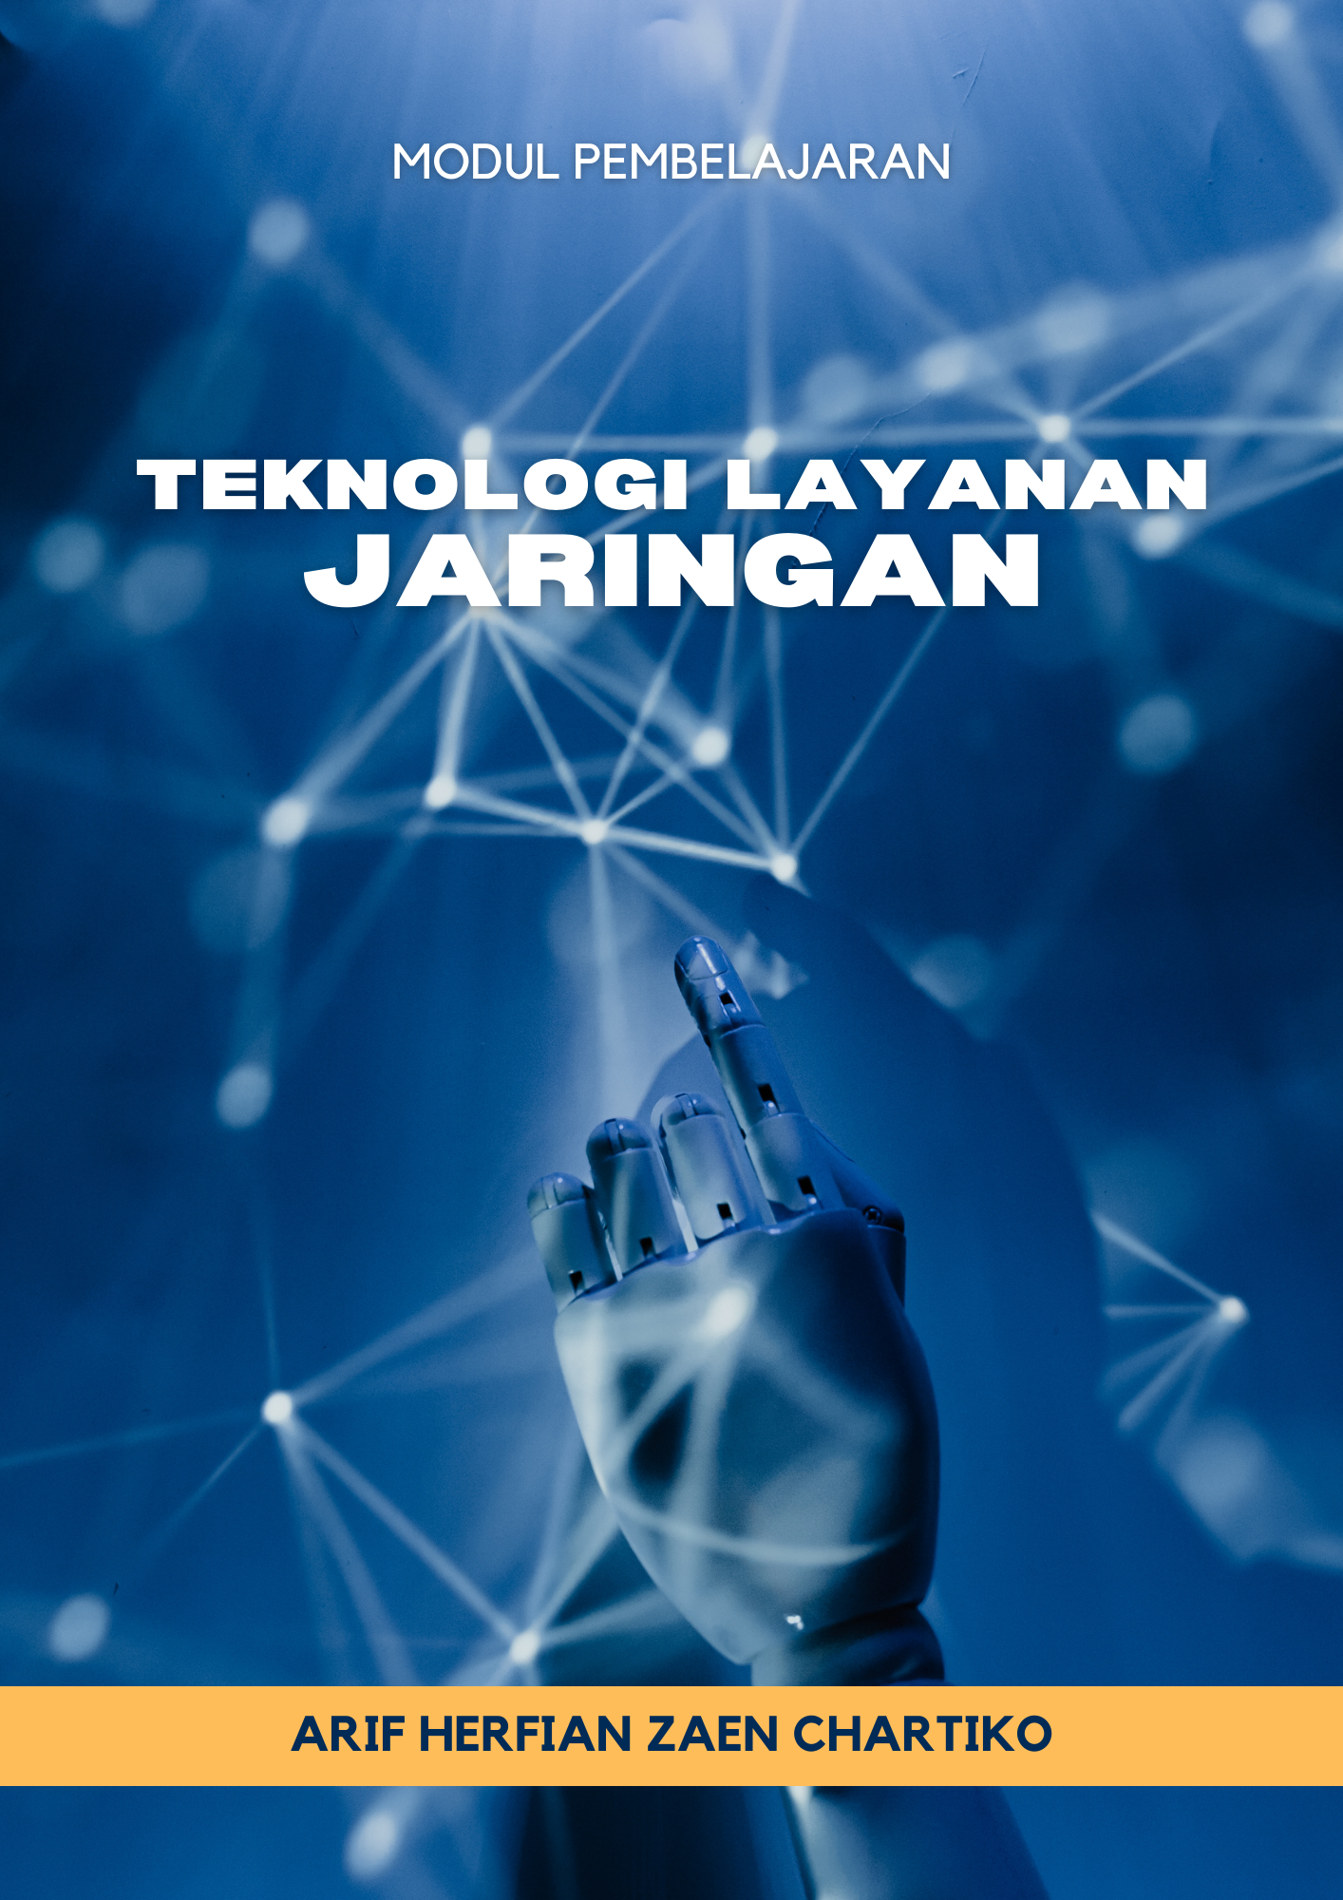
TEKNOLOGI LAYANAN JARINGAN
KELAS XI
INFORMASI UMUM
A. IDENTITAS MODUL
Nama Sekolah | SMK NEGERI 3 MALANG
Bidang Keahlian | Teknologi Informasi
Program Keahlian | Teknik Komputer dan Jaringan
Nama Penyusun | Arif Herfian Zaen Chartiko
Jenjang Modul | SMK
Judul Elemen | Teknologi Jaringan Kabel dan Nirkabel
Capaian Pembelajaran | Pada akhir fase F, peserta didik mampu menginstalasi jaringan kabel dan nirkabel, melakukan perawatan dan perbaikan jaringan kabel dan nirkabel, memahami standar jaringan nirkabel, memilih teknologi jaringan nirkabel indoor dan outdoor sesuai kebutuhan, melakukan instalasi perangkat jaringan nirkabel, menguji instalasi perangkat jaringan nirkabel, menjelaskan konsep layanan Voice over IP (VoIP), mengkonfigurasi layanan Voice over IP (VoIP), memahami jaringan fiber optic, memahami jenis-jenis kabel fiber optic, memilih kabel fiber optic, menerapkan fungsi alat kerja fiber optic, menggunakan alat kerja fiber optic, melakukan sambungan fiber optic, dan melakukan perbaikan jaringan fiber optic.
Fase | F
Kelas | XI
Waktu | 2 JP
B. KOMPETENSI AWAL
Sebelum mempelajari modul ini peserta didik harus memahami pemrograman dasar pengembangan perangkat lunak.
C. PROFIL PELAJAR PANCASILA
Profil pelajar Pancasila yang diharapkan adalah Beriman, bertakwa kepada Tuhan Yang Maha
Esa, dan berakhlak Mulia, Mandiri, Bergotong royong, Bernalar Kritis, Berkebinekaan Global, Kreatif
D. SARANA DAN PRASARANA
Laptop/Komputer, Proyektor.

E. TARGET PESERTA DIDIK
- Peserta didik reguler/tipikal: umum, tidak ada kesulitan dalam mencerna dan memahami materi ajar.
- Peserta didik dengan kesulitan belajar: memiliki gaya belajar yang terbatas hanya satu gaya misalnya dengan audio ataupun video. Memiliki kesulitan dengan Bahasa dan pemahaman materi ajar, kurang percaya diri, kesulitan berkonsentrasi jangka panjang, dsb.
- Peserta didik dengan pencapaian tinggi: mencerna dan memahami dengan cepat, mampu mencapai keterampilan berfikir aras tinggi (HOTS), dan memiliki keterampilan memimpin.
F. MODEL PEMBELAJARAN
Model Pembelajaran : Discovery Learning
Strategi dan Cara Pembelajaran (Metode) : Penugasan

KOMPONEN INTI
A. TUJUAN PEMBELAJARAN
Peserta Didik Mampu :
- Memahami apa itu fiber optik
- Memahami fungsi dan cara kerja fiber optik

B. PEMAHAMAN BERMAKNA
Peserta didik memahami fungsi dan cara kerja fiber optik
C. PERTANYAAN PEMANTIK
- Apakah Anda tahu fiber optik?
- Apakah anda tahu fungsi dan cara kerja fiber optik itu?

C. KEGIATAN PEMBELAJARAN
PEMBELAJARAN PERTAMA (TP.1 & 2 => 2 JP @45 Menit)
- Pendahuluan ( 10 Menit )
  - Guru menyampaikan salam dan melakukan absensi peserta didik. Salah satu peserta didik memimpin doa menurut agama dan keyakinan masing-masing.
- Guru melakukan absensi pada peserta didik
- Guru memotivasi peserta didik sebelum memulai pelajaran
- Guru menyampaikan tujuan pembelajaran yang akan dicapai
- Inti ( 70 Menit )
Eksplorasi Konsep :
  - Peserta didik mengamati penjelasan definisi, fungsi serta cara kerja kabel fiber optik yang ditampilkan dalam video/foto tersebut.
  - Peserta didik diberikan materi tentang : Pengenalan Fiber Optik
Refleksi Terbimbing :
  - Guru membimbing peserta didik untuk menemukan berbagai pengetahuan tentang materi pembelajaran.
Elaborasi Pemahaman :
  - Guru membimbing peserta didik yang mengalami kesulitan
  - Peserta didik dapat mengajukan pertanyaan jika mengalami kesulitan
Koneksi Materi:
  - Peserta didik dapat menanyakan hal-hal yang belum dipahami melalui forum tanya jawab
Aksi Nyata :
  - Setiap peserta didik mencatat hasil diskusi ke dalam buku catatannya masing-masing dan akan dicek pada pertemuan berikutnya.
  - Peserta didik secara bergantian mengungkapkan hasil pekerjaannya (dipilih secara acak), dan yang lainnya menanggapi.
- Penutup (10 Menit)
  - Guru mengajak peserta didik untuk menyimpulkan tentang : Pengenalan Fiber Optik
  - Guru melakukan refeleksi terhadap pembelajaran yang dilakukan
  - Memberikan informasi materi yang akan dipelajari selanjutnya, yaitu ……
  - Peserta didik melakukan kegiatan 5R pada bengkel/kelas
  - Peserta didik memimpin Doa

